候车助手APP

系统设计报告
2018.06.06
夏秋兰、吴冰、阮森强

目录
候车助手APP 1
系统设计报告 1
1. 问题定义 2
2. 系统分解 2
3. 模块（子系统）描述 3
（1）活动图如图所示 3
（2）顺序图如下 3
（3）数据对象图 4
4. 数据设计 4
（1）数据关系描述 4
（2）数据关系表 4
5. 系统部署 5
6. 开发计划 5
（1）资源需求 5
（2） 进度计划 5
7. 风险分析 6

问题定义
在生活中我们有时会遇到下面这样的状况：我们要在一定的时间内去某个地方，乘坐公交车可以在规定的时间内到达，但前提是很快就会有公交车来。我们往往不确定公交车要多久才能来，如果一直等就可能无法在规定时间到达目的地。
基于这种情况在生活中常有发生，我们决定设计开发一个候车助手APP，为用户提供其等待的公交车的实时位置，并较为准确的估计公交车的到达时间，帮助用户方便的了解到公交车的信息。
要解决这个问题，为用户提供上面所说的服务，我们需要解决实时获取车辆位置信息的问题，车辆与用户之间的路线长度计算问题，以及计算车辆的行驶速度问题。

系统分解
用户登录

用户操作页

登录密码
昵

称
性

别
年

龄
电话号码

乘车系统

公交车

车辆列次
路

线
时

间

系统分解为两部分
第一部分是用户登录界面，这部分包括登录昵称，密码，性别，年龄和电话号码；
第二部分是用户乘车系统的相关消息，包括车辆列次，车辆路线和车辆到达时间。

模块（子系统）描述

（1）活动图如图所示
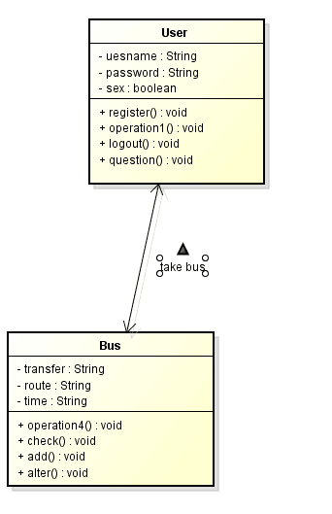

（2）顺序图如下
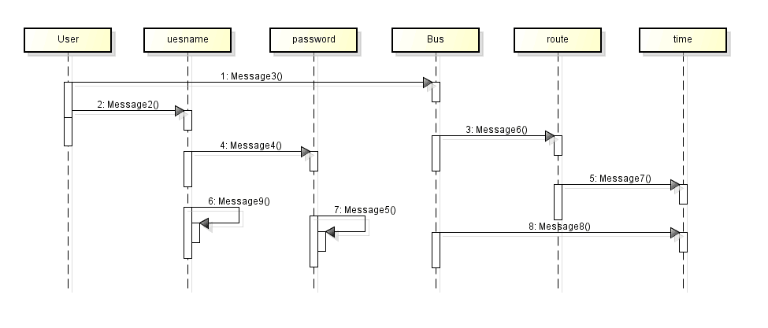

（3）数据对象图
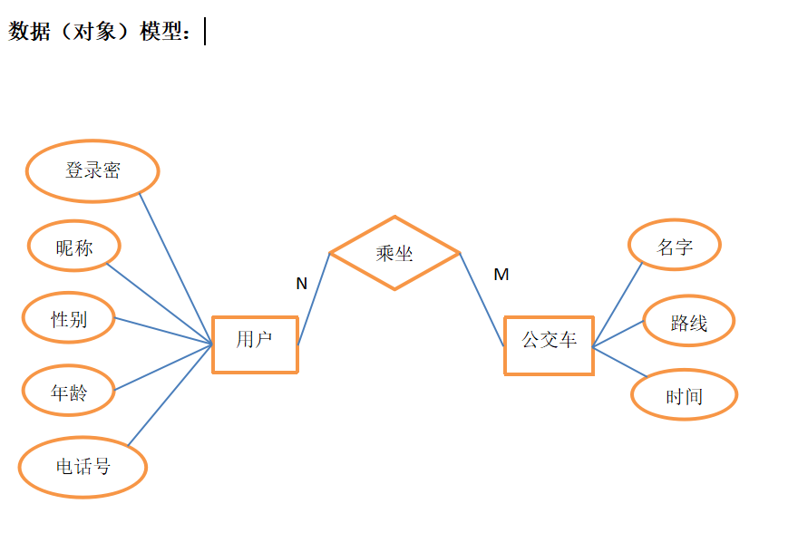

数据设计

（1）数据关系描述
用户信息：登录昵称，密码，性别，年龄，电话号码
用户界面：公交车信息，车次，路线，时间

（2）数据关系表

用户乘坐
字段名 | 数据类型 | 长度 | 是否为主键 | 描述
Username | varchar | 20 | 是 | 用户名称
Transfer | varchar | 20 | 是 | 车次名称

用户登录
字段名 | 数据类型 | 长度 | 是否为主键 | 描述
Name | varchar | 20 | 是 | 用户名称
Password | varchar | 20 | 否 | 用户密码
Sex | varchar | 6 | 否 | 用户性别
Age | varchar | 20 | 否 | 用户年龄
Tel | varchar | 20 | 否 | 用户电话

乘车系统
字段名 | 数据类型 | 长度 | 是否为主键 | 描述
Transfer | varchar | 20 | 是 | 车次名称
Route | varchar | 100 | 否 | 车辆路线
Time | varchar | 50 | 否 | 到达时间

系统部署
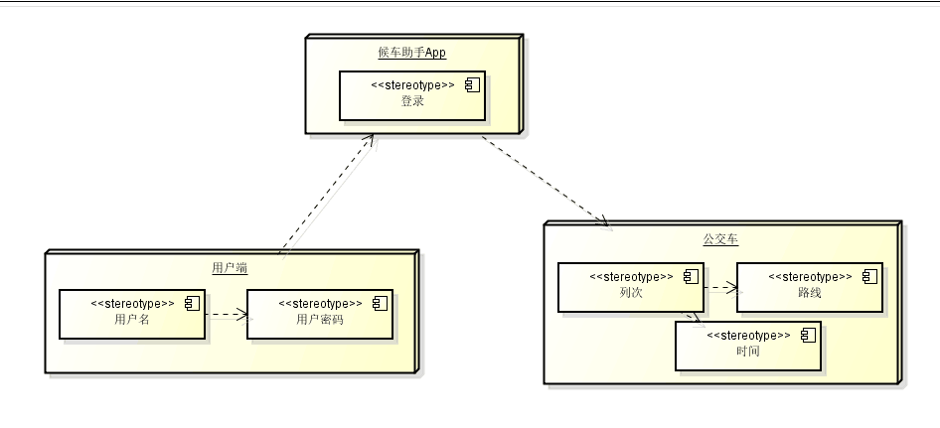

开发计划

（1）资源需求
开发人员：能熟练应用Android Studio开发工具，具有一定审美能力
软件：Android Studio 3.0
硬件：可以运行Android Studio 3.0的电脑，可以测试APP的手机

进度计划
原计划：
各阶段目标（从第三周开始）：
第三周：确定项目，完成可行性分析；
第四周：准备好开发该项目的资源，完成前期准备，分配好各成员任务
第十周：完成APP的设计开发
第十三周：调试APP完毕，解决发现的BUG
最后，完成一份总结报告，并提出该项目未来的发展完善方向。

现计划：
因为中间耽误了挺久没有更新，所以最后几天的工作量比较大。但是我们一定会按时完成，如果有什么问题了也会及时向老师反映。我们一定会在周三汇报前把工程完成。

感谢老师的指导，谢谢老师。

风险分析
在准备过程中，我们可能遇到软硬件设备无法使用的情况
【解决方案】寻求老师的协助，保证前期的资源准备顺利完成
在学习过程中，我们可能遇到我们目前的水平无法实现的技术要求
【解决方案】尽量通过各种方法解决问题，实在无法解决的，可适当修改方案，降低难度
在项目开发的最后阶段，我们可能由于其他课程的原因，或者自身学习效率的原因等，出现时间不够的情况
【解决方案】跟老师申请延后提交成果，无论是否影响成绩，应该以保质完成任务为重

